

**UBND HUYỆN AN DƯƠNG**

**TRƯỜNG MẦM NON QUỐC TUẤN**

**Lớp NT4 chuẩn bị chào đón năm học mới**

**Lớp NT4 chuẩn bị điều kiện môi trường lớp học để đón**

**năm học mới**

Chỉ còn chưa đầy một tháng nữa là năm học mới 2023 - 2024 sẽ chính thức được bắt đầu. Để đảm bảo mọi điều kiện tốt nhất cho công tác chăm sóc và giáo dục trẻ. Những ngày này, các cô giáo trong trường Mầm non Quốc Tuấn nói chung và các cô giáo lớp NT4 nói giêng đang hoàn tất mọi công tác chuẩn bị về môi trường và thiết bị đồ dùng học tập, sẵn sàng cho năm học mới. Trong lớp học với những góc chơi của trẻ, Giáo viên bố trí sắp xếp các góc lôi cuốn trẻ với những đồ dùng đồ chơi màu sắc sinh động, những nhân vật ngộ nghĩnh...Có không gian, cách sắp xếp phù hợp, gần gũi, quen thuộc với cuộc sống thực hàng ngày của trẻ; luôn thay đổi để tạo ra sự hấp dẫn mới lạ đối với trẻ theo từng chủ đề trong năm học.

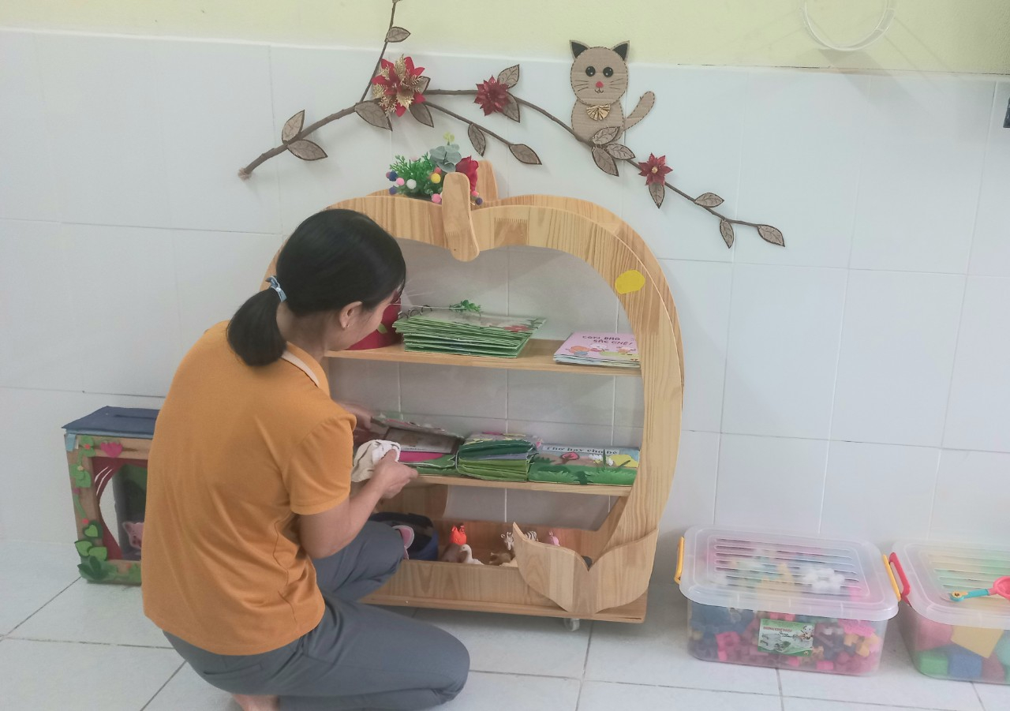

***Hình ảnh lau chùi đồ chơi***

Với độ tuổi nhà trẻ, đầu năm trẻ mới đi học còn quấy khóc nên 2 cô giáo đã rất tích cực chuẩn bị tốt các điều kiện để CSGD trẻ như: Vệ sinh môi trường lớp học, lau dọn, rửa đồ dùng đồ chơi, trang trí và phân bổ các góc chơi phù hợp với điều kiện diện tích lớp học. Làm sao để tạo cho trẻ một môi trường tốt nhất, tạo tâm thế cho trẻ thích tham gia đến lớp. Sau đây là một số hình ảnh các cô giáo chuẩn bị môi trường lớp NT4

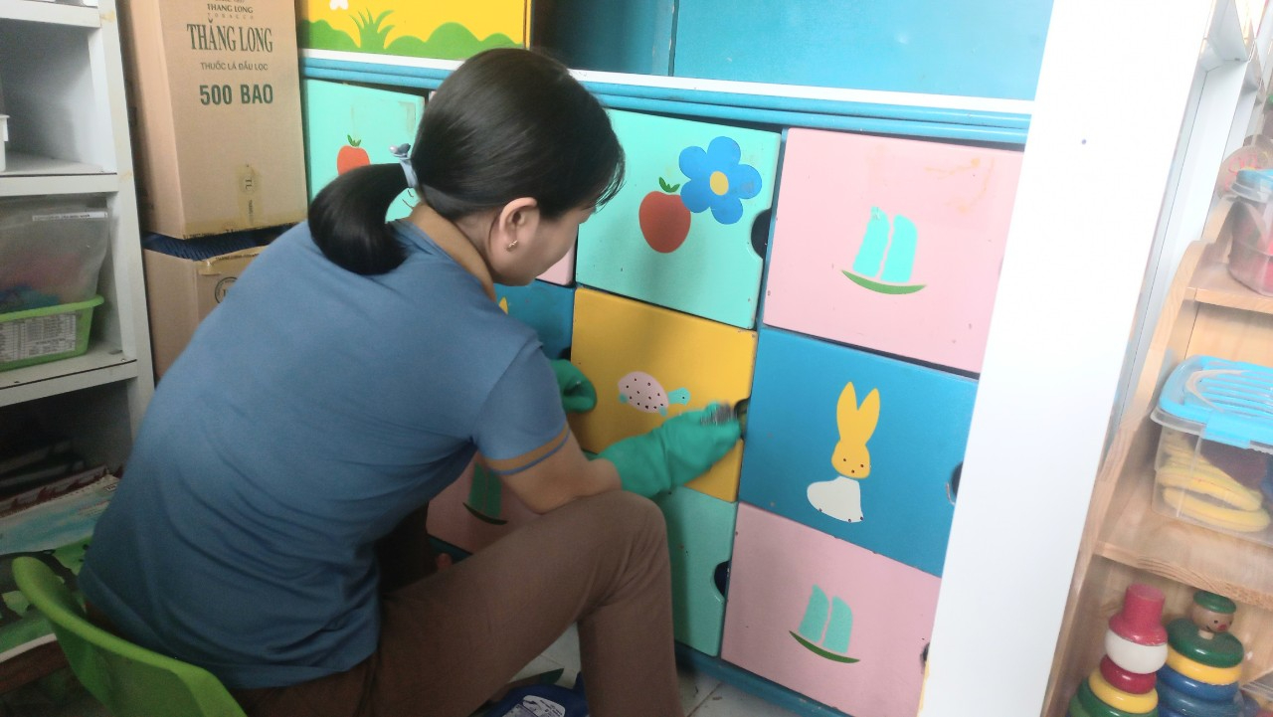

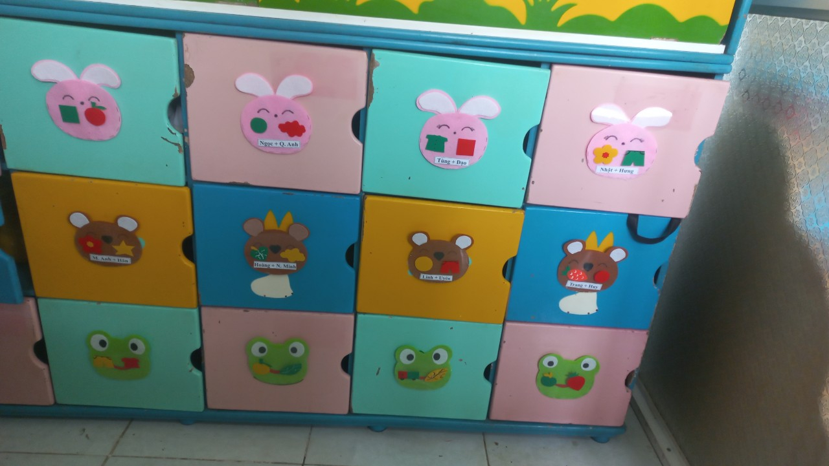

Tủ đã được làm kí hiệu rõ ràng cho từng trẻ

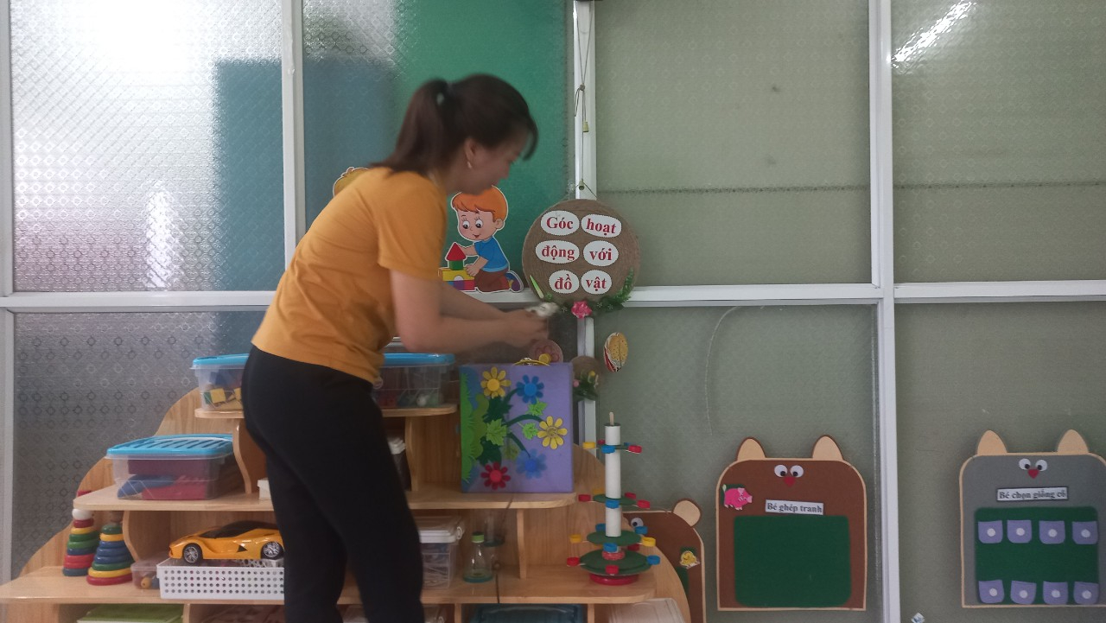

Hình ảnh trang trí lớp học

Với sự chuẩn bị chu đáo về điều kiện tạo môi trường, đồ dùng học đồ chơi phong phú cho lớp học sẽ là tiền đề vững chắc để cô và trò lớp nhà trẻ 4 tiếp tục hoàn thành tốt nhiệm vụ trong năm học 2023 - 2024.